第二章 处理器管理

本章将主要讲述以下七方面的内容：
2.1 多道程序设计的概念
2.2 进程的概念
2.3 进程控制块
2.4 进程队列
2.5 中断和中断处理
2.6 处理机调度
2.7 线程的概念
2.1 多道程序设计的概念
1.程序的顺序执行：参见P14
所谓“程序”，是一个在时间上严格有序的指令集合。程序规定了完成某一任务时，计算机所需做的各种操作，以及这些操作的执行顺序。只要一提到程序，就表明它独占使用系统中的一切资源，如处理机（指它里面的指令计数器、累加器、各种寄存器等）、内存储器、外部设备以及软件等，没有其他竞争者与它争夺与共享。因此，在单CPU计算机中，在一段时间内只有一个程序在运行，程序独占了计算机全部资源，程序在运行中不受外来影响。
在单道程序设计环境下，系统具有如下特点：
（1）资源的独占性：任何时候，位于内存中的程序可以使用系统中的一切资源，不可能有其他程序与之竞争。
（2）执行的顺序性：由于内存中每次只有一个程序，因此各个程序是按次序执行的，即做完一个以后，再做下一个。绝对不可能出现在一个程序运行过程中，又夹杂进另一个程序执行的现象存在。图2-1（a）对程序执行的顺序性做出了解释。假定有三个程序，每个程序都是前后占用CPU执行一段时间，中间要求打印输出。具体是：程序A所需时间为（4，2，3），程序B所需时间为（5，4，2），程序C所需时间为（3，3，4）。不难看出，总共需要30个时间单位，才能把它们执行完毕。从横坐标上看，在时间区间（4～6）、（14～18）以及（23～26）中，CPU为了等待打印结束，在那里空闲等待。
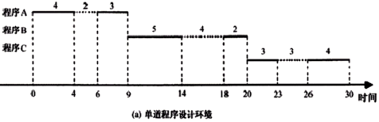
图2-1
（3）结果的可再现性：只要执行环境和初始条件相同，重复执行一个程序，获得的结果总是一样的。
（4）运行结果的无关性：程序运行的结果与程序执行速度无关。
因为系统中作业之间仍以串行方式被处理，所以无法继续提高CPU、内存的利用率，为从根本上解决这一问题，人们提出了多道程序设计技术。
2.程序的并发执行
（1）并发：指两个以上的程序在计算机系统中运行，一个程序运行结束之前，另一个已经开始执行，并且次序不是事先确定的。
（2）并发的重要性：一个程序不能充分利用资源，并发可充分提高计算机各个资源的利用率。
注意区分并发与并行的概念，前者在物理上（微观上）是顺序的，逻辑上（宏观上）是并行的，后者在物理上是并行的。并发环境中，多个程序在执行时间上是重叠的，程序的执行序列是不确定的。
3.多道程序设计
（1）概念：是指把一个以上的作业存放在主存中，并且同时处于运行状态，使这些作业共享处理机时间和外部设备等其它资源（系统资源）。让多个程序同时进入一个计算机系统的主存储器并发执行，这种程序设计方法称为多道程序设计。这样的计算机系统称为多道程序设计系统。
对于一个单处理机系统来说，作业同时处于运行状态只是一宏观的概念，其含义是指每个作业都已开始运行，但尚未完成。就微观而言，在任一特定时刻，在处理机上运行的作业只有一个。
（2）引入多道程序设计技术的根本目的
提高CPU的利用率，充分发挥并行性，包括：程序之间、设备之间、设备与CPU之间均并行工作；提高系统的吞吐率（系统吞吐率：在给定时间间隔内，所完成工作的数量）。
从图2-1（b）中可以看出，采用多道程序设计技术后，上例中的3个程序总的运行时间缩短8，提高了系统的效率。
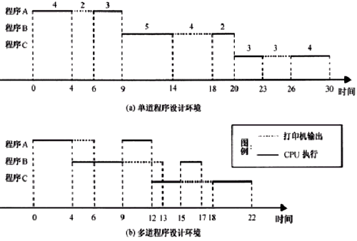
图2-1（a）单道程序设计图中,cpu的利用率：21／30
图2-1（b）多道程序设计图中,cpu的利用率：21／22
（3）多道程序设计技术的特点
在多道程序设计环境下，内存中允许有多个程序存在，它们轮流地使用着CPU。这时，顺序程序设计的4个特点就荡然无存了。
①“资源的独占性”被打破了。比如，内存不再只由一个程序占用，而是被分配给若干个程序使用；又比如，原来内存中的程序进行输入/输出时，CPU就只能空转，以等待输入/输出操作的完成。现在，当程序A等待输入/输出操作完成时，就可以把CPU分配给内存中的另一个可运行的程序B去使用。这样，CPU在运行程序B，外部设备在为程序A服务。图2-1（b）中的时间区间（4～6）正好是这种情况。
②“执行的顺序性”被打破了。从图2-1（b）中可以看出，时刻6程序A打印完毕，按说应该继续执行，但是CPU已经分配给了程序B，因此程序A只能等到时刻9在程序B请求打印时，才能重新获得CPU。这就是说，在程序A执行过程时，夹杂进了程序B的执行，打破了程序执行的顺序性，内存中多个程序的执行过程被交织在一起。从宏观上看，好几个程序都在运行着（比如，在时间区间4～12，程序A和程序B都在做着自己的事情；在时间区间12～17，程序B和程序C都在做着自己的事情）；而从微观上看，每个时刻CPU只能为一个程序服务，因此运行着的程序都是走走停停。总之，在多道程序设计环境下，各个程序的执行已经不再可能完全依照自己的执行次序执行了。
③“结果的再现性”被打破了。举例来说，为了了解某单行道的交通流量，在路口安放一个监视器，功能是有车通过该路段时，就向计算机发送一个信号。为此，计算机系统设计两个程序：程序A的功能是接收到监视器的信号时，就在计数单元COUNT上加1；程序B的功能是每隔半小时，将计数单元COUNT的值打印输出，然后清零。COUNT初始时为0，两个程序的描述如图2-2所示。
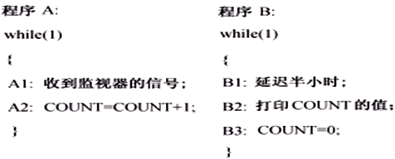
因为现在是多道程序设计环境，程序A和程序B同时在内存。当然，内存中可能还会有其他的程序存在。由于执行的顺序性被打破了，这些程序的执行过程被交织在一起，没有任何规律可循。在它们之间，不排除会有这样的执行顺序发生：A1、A2、B1、B2、A1、A2、B3，即在程序B做了B1和B2后，没有直接执行B3，而是中间插入了程序A的两个操作，这就出现了问题。
假定系统在发生这一执行顺序前，情况一直正常，计数器COUNT里的值是9。现在由A1收到监视器发来的第10辆车通过的信息。于是由A2在COUNT上完成加1的操作，使得计数器COUNT取值为10。紧接着在B1延迟半小时后，由B2将COUNT中的10打印输出。这时又做A1，它此时收到的是第11辆车到达的信息，通过A2，COUNT里成为11。这时做B3，把COUNT清零。结果该系统把第11辆车漏掉了，少计算了一辆车。要重现这一情况是困难的，因为无法清楚何时会出现这种执行顺序，这恰好说明了结果再现性的不复存在。
（4）多道程序设计技术存在的问题
可能延长程序的执行时间；系统效率的提高有一定的限度。
2.2 进程的概念
计算机系统中，最宝贵的资源是CPU。为了提高它的利用率，引入了多道程序设计的概念。当内存储器中同时有多个程序存在时，如果不对人们熟悉的“程序”概念加以扩充，就无法刻画多个程序共同运行时系统呈现出的特征。因此，在本节将给出操作系统中的重要概念：“进程”。
1.进程的引入
多道程序系统带来的更为复杂的环境，使程序具有了并行、制约和动态的特征，使得原有的程序概念已难以表示和反映系统中的情况了，主要表现在以下两方面：
（1）程序本身完全是一个静态的概念：程序是完成某个功能的指令的集合，而系统中运行的各程序实际上处于不断变化的状态中，程序概念反映不了这种动态性（有时要等待某种共享资源或某些信息而暂时运行不下去，而当使之暂停的因素消失后，程序又可恢复执行）。
（2）程序概念已不能反映系统中的并行特性。P17
例：二个C源程序由一个C编译程序完成编译，若用程序概念理解，就会以为主存中只有一个编译程序运行（二个源程序只是编译程序加工的数据），而无法说清主存中运行着二个任务。也就是说程序概念表示不了这种并行情况，反映不了它们的活动规律和状态变化。
例：菜谱（程序）与炒出的菜（程序运行过程）的关系。
综上所述，程序的概念已无法表示在多道程序系统中程序运行的过程，为了刻画系统内部出现的情况，描述系统内部各作业的活动规律而引进的了一个新的概念——进程。进程的概念是操作系统中最基本、最重要的概念。
2.进程的定义
“进程（Process）”是现代操作系统设计中的一个基本概念，也是一个管理实体。它最早被用于IBM的CTSS/360系统，不过那里称其为“任务（Task）”，其实是两个等同的概念。
由于要通过进程概念来描述多道程序设计系统中程序的并发活动，程序对资源的共享和竞争，而这一切又千变万化，具有极大的复杂性。因此迄今为止对这一概念还没有非常确切和统一的描述。
有的人称“进程是任何一个处于执行的程序”；有的人称“进程是可以并行执行的计算部分”；有的人称“进程是具有一定独立功能的程序在某个数据集合上的一次运行活动”；也有的人称“进程是一个实体。当它执行一个任务时，将要分配和释放各种资源”。
综合起来看，进程的定义为：进程是一个具有一定独立功能的程序关于某个数据集合的一次运行活动，是系统进行资源分配和调度运行的基本单位。
3.进程与程序的差别
由于进程是程序的一次执行过程，因此程序是进程赖以存在的基础。没有程序，犹如无米之炊，是根本谈不上进程的。这就是说，进程与程序之间有一种必然的联系，但进程又不等同于程序，它们是两个完全不同的概念。进程的主要特征以及与程序的区别有如下几个方面。
（1）“进程”是一个动态的概念。既然进程强调的是程序的一次“执行”过程，所以它是一个动态的概念；程序是一组有序指令的集合，在多道程序设计环境下，它不涉及“执行”，因此是一个静态的概念。
可以这么来理解，一套电影拷贝相当于一个程序，它可以长期保存；该拷贝在电影院的一次放映，就相当于一个进程。
（2）不同进程可以执行同一个程序。
从进程的定义可知，区分进程的条件一是所执行的程序，二是数据集合。因此，即使多个进程执行同一个程序，只要它们运行在不同的数据集合上，那么它们就是不同的进程。例如，一个编译程序同时被多个用户调用，各个用户程序的源程序是编译程序的处理对象（即数据集合）。于是系统中形成了一个个不同的进程，它们都运行编译程序，只是每个加工的对象不同。由此可知，进程与程序之间，不存在一一对应的关系。
（3）每一个进程都有自己的生命期。
既然进程的本质是程序的一次执行过程，因此当系统要完成某一项工作时，它就“创建”一个进程，以便能去执行事先编写好的、完成该工作的那段程序。程序执行完毕，完成了预定的任务后，系统就“撤消”这个进程，收回它所占用的资源。一个进程创建后，系统就感知到它的存在；一个进程撤消后，系统就无法再感知到它。于是，从创建到撤消，这个时间段就是一个进程的“生命期”。
（4）进程之间具有并发性。
在一个系统中，同时会存在多个进程。于是与它们对应的多个程序同时在系统中运行，轮流占用CPU和各种资源。这正是多道程序设计的初衷，说明这些进程在系统中并发执行着。
（5）进程间会相互制约。
由于进程是系统中资源分配和运行调度的单位，因此在对资源共享和竞争中，必然会相互制约，影响了各自向前推进的速度。
（6）进程可以创建子进程，而程序不能创建子程序。
（7）从结构上讲，每个进程都由程序、数据和一个进程控制块PCB组成。
4.进程的状态与转换
进程间由于共同协作和共享资源，导致生命期中的状态不断发生变化。比如一个进程在等待输入/输出的完成，这时它不能继续运行。另一种情形是一个进程是可以运行的，但由于操作系统把处理机分配给了别的进程使用，于是它也只能处于等待。只有当前占有CPU的进程，才真正处于运行状态。
进程有着“执行－暂停－执行”的活动规律，一般说来一个进程不是自始至终一口气运行到底的；各进程相互制约，当使它暂停的原因消失后，它又可准备运行。因此进程有多种状态。于是，进程在其生命期内，可以处于下面3种基本状态之一。
（1）三种基本状态
运行状态：获得CPU的进程处于此状态，其对应的程序正在处理机上运行着。
阻塞（等待）状态：进程为了等待某种外部事件的发生（如等待输入/输出操作的完成，等待另一个进程发来消息），暂时无法运行。阻塞状态也称等待状态。
就绪状态：已具备运行所需的一切条件，只是由于别的进程占用处理机而暂时无法运行。
（2）进程在系统中，其状态可以变化，各状态间变化如下图所示：
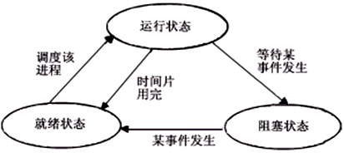
图2-3
一个进程的状态，可以随着自身的推进和外界环境的变化而变化，从而使其从一种状态变迁到另一种状态。图2-3是进程状态变迁图，箭头表示的是状态变迁的方向，旁边标识的文字是引起这种状态变迁的原因。
从图2-3看出，一个正处于运行状态的进程，由于提出输入/输出请求而使自己的状态变成为阻塞，这属于进程自身推进过程中引起的状态变化。在输入/输出操作完成后，会使进程的状态由阻塞变为就绪，由于被阻塞的进程并不知道它的输入/输出请求何时能够完成，因此这属于由于外界环境的变化而引起的状态变化。
说明：就绪状态的进程被进程调度程序选中后，就分配到处理机来运行，进入运行状态；运行状态的进程时间片用完不得不让出处理机，变为就绪状态；运行状态的进程需等待某一事件发生后才能继续运行，变为等待状态；等待状态的进程，若其等待的事件已发生，变为就绪状态。
注：必先由等待状态变为就绪状态，再重新由调度程序来调度运行。
处于就绪状态与阻塞状态的进程，虽然都“暂时无法运行”，但两者有着本质上的区别。前者已做好了运行的准备，只要获得CPU就可以投入运行；而后者要等待某事件（比如输入/输出）完成后才能继续运行，因此即使此时把CPU分配给它，它也无法运行。
5.进程的主要特征 参见P20
①动态特征：进程对应于程序的运行，动态产生，动态消亡，在其生命周期中进程也是动态的；
②并发特征：任何进程都可以同其他进程一起向前推进；
③异步特征：每个进程都以相对独立不可预知的速度向前推进；
最基本的特征是动态与并发特征。
2.3 进程控制块 参见P20
1.进程的三个组成部分
一个进程创建后，需要有自己对应的程序以及该程序运行时所需的数据。但仅有程序和数据还不行，我们知道，进程在其生命期内是走走停停，停停走走的，暂时停下来以后，至少应该要有一个属于它专用的地方，来记录它暂停时的运行现场。否则，它再次被投入运行时，就无法从上次被打断的地方继续运行下去。
因此，为了管理和控制进程，系统在创建每一个进程时，都为其开辟一个专用的存储区，用以随时记录它在系统中的动态特性。系统根据该存储区的信息对进程实施控制管理，进程任务完成时，系统收回该存储区，进程也随之消亡。通常，把这一存储区称为该进程的“进程控制块”——PCB（Process Control Block）。
PCB是随着进程的创建而建立，随着进程的撤消而取消。因为PCB包含了进程的描述信息和控制信息，是进程的动态特征的集中反映，因此，系统根据PCB而感知某一进程的存在，所以PCB是进程存在的唯一物理标志。PCB对进程的重要性如同户口对我们人的作用一样。
因此，在计算机系统内部，一个进程要由3个部分组成：程序、数据集合以及进程控制块PCB。图2-4表示了进程3个组成部分的可能关联情形。其中图2-4（a）表示程序和数据集合存放在一个连续存储区的情形；图2-4（b）表示程序和数据集合在不连续存储区的情形；图2-4（c）表示同一个程序运行在不同数据集合上时，形成两个进程的情形。
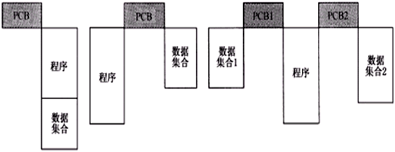
（a） （b） （c）
图2-4进程三要素：PCB、程序和数据集合
2.进程控制块（PCB）的内容
PCB在不同语言中可用不同的数据结构表示。为了系统管理和控制进程方便，系统常将所有进程的PCB存放在主存中系统表格区，并按照进程的内部标号由小到大的顺序存放。而整个系统中的各进程的PCB的集合可用数组来表示。这时进程内部标号可与数组元素的下标变量一致起来。各系统预留的PCB空间往往是固定的，如UNIX系统中规定进程数不超过50个。
操作系统不同，PCB的格式、大小以及内容也不尽相同。一般地，在PCB中大致应包含如图2-5所示的4方面的信息。
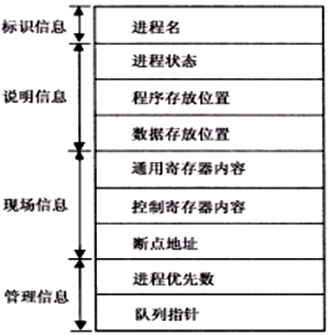
图2-5进程控制块
表2-1是实时操作系统RTOS中PCB的具体构成，每个PCB占用22个字节的存储区，两个字节为一个字，各字节的内容和作用如下：
位移量 | 助忆符 | 内 容
0 | TPC | 保护指令计数器内容
2 | TAC0 | 保护寄存器AC0～AC3的内容
4 | TAC1 | 保护寄存器AC0～AC3的内容
6 | TAC2 | 保护寄存器AC0～AC3的内容
8 | TAC3 | 保护寄存器AC0～AC3的内容
10 | TPRST | 进程状态和优先级
12 | TDELAY | 进程延迟时间
14 | TLNK | 列队指针
16 | TUSP | 堆栈指针
18 | TELN | PCB扩展区指针
20 | TID | 进程标识
TPC：随时记录该进程所对应的程序执行地址。最初它是程序的入口地址，随后是进程暂停时的断点地址。
TAC0～TAC3：该操作系统运行的主机共有4个工作寄存器AC0～AC3。进程程序暂停执行时，就将工作寄存器的当前内容保存在此，所以这4个字加上TPC就构成了进程PCB中的现场保护区。
TPRST：记录该进程运行过程中的状态变化和进程的优先数。
TDELAY：当要主动让进程推迟一段时间再执行时，在此存放所需要延迟的时间间隔。
TLNK：这是PCB的队列指针，里面总是存放队列中下一个进程的PCB地址。若该PCB位于队列尾，则TLNK=-1。
TUSP：该进程专用的堆栈指针，是进程程序运行时的工作区。
TELN：若本PCB不够使用时，可以开辟一个PCB扩展区，并用这个指针指向扩展区的起始地址。
TID：进程的标识，也就是该进程的名。
3.进程控制
（1）原语
为了对进程控制，系统中必须设置一个机构，它具有创建、撤消以及进程通讯和资源管理等功能，这样的结构称为OS的内核（kernel）。
内核本身并非一个进程，而是硬件的首次延伸，它是加到硬件上的第一层软件。内核是通过执行各种原语操作来实现各种控制和管理功能的。
原语（primitive）：是机器指令的延伸，是用若干条机器指令构成的，用以完成特定功能的一段程序。为保证操作的正确性，原语在执行期间是不可中断的。
在许多机器中为了实现上的方便，规定在执行原语操作时要屏蔽中断，以保证原语操作的不可中断性。
用于进程控制的原语有：创建进程原语、撤消进程原语、阻塞进程原语、唤醒进程原语等。
（2）建立进程原语
一个进程如果需要时，它可以建立一个新的进程。被建立的进程称为子进程，而建立者进程称为父进程。所有的进程只能由父进程建立，不能自生自灭。
建立进程原语的主要工作是为被建立进程建立一个进程控制块PCB，并填入相应的初始值。其主要操作过程是先向系统的PCB空间申请一个空闲的PCB，而后根据父进程所提供的参数，将子进程的PCB表目初始化，最后返回一个进程内部名。
（3）撤消进程原语
撤消进程原语的主要工作是由父进程撤消子进程的PCB。注意：要撤消以该子进程为根的一棵子树，并回收进程占用的全部资源。
（4）阻塞原语
运行状态的进程需等待某一事件发生后才能继续运行，变为等待状态；在阻塞原语的作用下，进程的状态由运行状态变为阻塞状态。
（5）唤醒原语
等待状态的进程，若其等待的事件已发生，变为就绪状态。在唤醒原语的作用下，进程的状态由阻塞变为就绪。
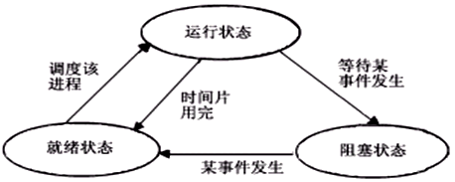
新建的进程都是就绪的，运行完成的进程需要撤消。
2.4 进程队列 参见P21
系统中有许多进程，它们有的处于就绪状态，有的处于阻塞状态，而且阻塞的原因各不相同。因此为了调度和管理进程方便起见，常将各进程控制块（PCB）用适当方法组织起来。
（1）线性结构 (分配空间一般是按着最大允许的进程数分配，容易造成空间的浪费)
把所有不同状态的进程的PCB组织在一个表格中，这种方法最为简单，适用于系统中进程数目不多的情况，如UNIX系统，其缺点是：调度进程时，往往需查找整个PCB表，检索时间长。
（2）索引结构
分别把有着相同状态的进程PCB组织在同一个表格中，于是分别有就绪进程表、运行进程表（多机系统中）、各种等待事件的等待进程表。系统中的一些固定单元分别指出各表的起始地址。
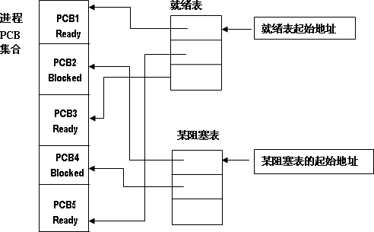
（3）链式结构
采用队列形式时，每个进程的PCB中要增加一链指针的表项，以指向队列中的下一个进程的PCB起始地址。为了对这些进程进行管理，操作系统要做三件事：
首先，把处于相同状态的进程的PCB，通过各自的队列指针链接在一起，形成一个个队列；
其次，为每一队列设立一队列头指针，它总是指向排在队列之首的进程的PCB；
最后，排在队尾的进程的PCB，它的“队列指针”项内容应该为“-1”或一个特殊的符号，以表示这是该队的队尾PCB。
在单CPU系统，任何时刻系统中都只有一个进程处于运行状态，因此运行队列中只能有一个PCB。
系统中所有处于就绪状态的进程的PCB排成一队，称其为“就绪队列”。一般地，就绪队列中会有多个进程的PCB排在里面，它们是处理机分配的候选对象。如果就绪队列里没有PCB存在，则称该队列为空。
所有处于阻塞状态进程的PCB，应该根据阻塞的原因进行排队，每一个都称为一个“阻塞队列”。比如等待磁盘输入/输出进程的PCB排成一个队列，等待打印机输出进程的PCB排成一个队列等。所以，系统中可以有多个阻塞队列，每个阻塞队列中可以有多个进程的PCB，也可以为空。图2-6是进程各队列的示意图。
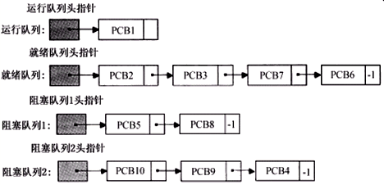
图2-6进程中的各个队列
从图上可以看出，现在名为PCB1的进程正在CPU上运行，因为它的PCB排在运行队列中。现在就绪队列中有四个进程排在里面，它们分别是PCB2、PCB3、PCB7和PCB6。要注意，进程名只是创建进程时系统所给的一个编号。系统正常运行时，谁的PCB排在队列的前面，谁的PCB排在队列的后面，那是无法预料的。进程PCB5和PCB8排在阻塞队列1中，它们被阻塞的原因相同。进程PCB10、PCB9和PCB4排在阻塞队列2中，它们被阻塞的原因相同。
假定现在又创建了一个进程，名为PCB11。对于一个刚被创建的进程，系统总是赋予它“就绪”状态，因此它的PCB应该排在就绪队列中。至于PCB11应该排在队列的什么位置，那将由系统所采取的处理机分配策略来确定。假定我们把它排在队列之尾，那么图2-6中的就绪队列就变为图2-7所示的情形。P36第9题
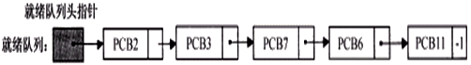
图2-7创建的新进程进入就绪队列
队列的操作方法在数据结构中已讲过，在此不在赘述。 （链式如果断链容易丢失，查找不方便，统计进程个数不方便） 数据结构算法
2.5 中断和中断处理 参见P22
1.中断的概念
中断是实现多道程序设计操作系统的前提，没有中断，操作系统无法改变CPU的状态（即目态－管态之间的互换）。
（1）定义
计算机必须能够对处理器外面发生的事情作出响应。例如，当按动键盘上一个按键或时钟的报时信号来到或软盘驱动器工作完毕发出中断信号时，均将引起处理器的注意并处理相应事件，这就是中断。
中断定义：指CPU在执行一个程序时，由于某个事件发生可以中断正在执行的程序，转去执行处理有关事件程序，如有必要，被中断的程序可以在以后某时间恢复继续执行（CPU对系统中发生的异步事件的响应）。
中断源（中断事件）：引起中断的那个事件。如读盘，盘有问题，无法读，产生中断，解决后，程序恢复，软件错误也会中断。
中断处理程序：对出现的事件进行处理的程序。
特点：随机性、中断程序可恢复、中断是自动处理的
（2）作用
能充分发挥处理机的使用效率：因为输入输出设备可以用中断的方式同CPU通讯，报告其完成CPU所要求的数据传输的情况和问题，这样可以免除CPU不断地查询和等待，从而大大提高处理机的效率。
提高系统的实时处理能力：因为具有较高实时处理要求的设备，可以通过中断方式请求及时处理，从而使处理机立即运行该设备的处理程序（中断处理程序）。
2.中断的类别
（1）中断按其中断事件的性质分为以下几类：
硬件故障中断（不可屏蔽中断）：电源故障中断等。
输入/输出中断：键盘、显示器、磁盘I/O中断。
程序性中断：除法错误中断、溢出中断、断点中断（调试用）。
外部中断：对CPU而言，它的外部非通道式装置所引起的中断。如：时钟中断、操作员控制台中断、多机系统中CPU到CPU通讯中断。
访管中断（软中断）：用户程序和操作系统之间只有一个相通的“门户”，这就是访管指令，如利用INT xxH中断指令发生的中断，可以实现对OS功能的访问（调用）。
（2）按中断方式划分为以下几类：
自愿中断：是正在运行的程序的期待的事件，这种事件是由于执行了一条访管指令而引起的（只有访管中断是自愿的）。
强迫性中断：是由随机事件引起的，并非由程序设计人员事先安排的。
3.中断向量表
对不同的中断事件规定了一个0～255（IBM PC）之间的一个数，这些数代表了引起中断的事件，它们称为中断类型。
对于每一个中断类型，处理器必须有相应的处理该类事件的程序（中断例行程序）。而中断例行程序的地址称为中断向量【其字长为4字节，其中包含有中断例行程序的段首址（CS的内容）和段内偏移地址（IP值）】。将所有（256个）中断类型中的中断向量放在一张表上称为中断向量表【它在内存区中占低地址1k字节（地址00000H～003FFH）】。
4.中断系统
中断系统组成：中断由软件、硬件协同处理，硬件机构称中断装置（发现响应中断的硬件），软件部分为中断处理程序。
例：医院护士值班室里的提示灯就是一个很好的实例，当病人需要帮助时，就会按下按纽，护士房中的灯就会亮起来，护士再根据不同的情况，去帮助需要不同帮助的病人。
（1）中断请求的接收
中断寄存器：硬件为每个中断源设置寄存器，中断发生时信息被记录在寄存器中，以便分析处理；中断字：中断寄存器的内容为中断字。
中断信号是发送给中央处理机并要求它处理的，但处理机又如何发现中断信号呢？为此，处理机的控制部件中增设一个能检测中断的机构，称为中断扫描机构。通常在每条指令执行周期内的最后时刻扫描中断寄存器，询问是否有中断信号到来。
一个机器指令运行时需四个时钟，有T₁ T₂ T₃ T₄，在最后一个时间段结束后，再进行检测。
若无中断信号，就继续执行下一条指令。若有中断到来，则中断硬件将该中断触发器内容按规定的编码送入程序状态字PSW的相应位（IBM中是16~31位），称为中断码或中断字。
除了程序性中断，其它的必须是在一条指令完以后再进行。
中断装置的三个工作：发现中断源（提出中断请求，当有多个中断源存在时，选择优先级高的中断源）；保存现场（将某些重要寄存器的内容放入内存，使中断处理结束后，程序能继续运行）；启动中断处理程序。
（2）中断响应
即发现中断的处理过程，
我们到医院看病，先挂号，再到护士台，护士会根据你的病情给你分诊，然后才知道应该到哪个房间去看病。
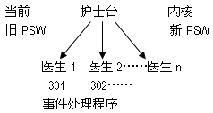
CPU执行完一条指令后去扫描中断寄存器，若有中断事件，就通过交换程序状态字进入中断处理程序，保留PSW内容，将它送入内存单元中相应的中断源的旧的状态字内存单元；将内存中相应新的状态字单元存入PSW内，形成新的现行程序状态字。
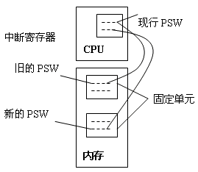
（3）中断处理程序工作过程
保护未被硬件保护的一切处理状态；识别中断源，分析产生中断的原因；根据中断源处理发生的中断事件；中断返回，恢复正常操作（从程序中断处继续执行、启动一个新的程序、重新启动OS）。
5.中断优先级
系统根据引起中断的重要性和紧迫程度，将中断源划分若干个级别称之为中断优先级（由硬件划分的，不可改变，程序安排的中断可调整）。
一般处理机都有多级中断系统。通常具有相同特性和优先级的设备可连到同一中断级（线）上，例如所有的磁盘和磁带可以是同一级，而所有的终端设备又是另一级。
在多级中断系统中，很可能同时有多个中断请求，这时CPU首先接受中断优先级最高的中断，屏蔽中断优先级较低的中断。对同级中断请求，有两种响应方法：
（1）固定的优先数：每个设备接口安排一个不同的、固定的优先数顺序。在PDP-11中是以该设备在总线中的位置来定，离CPU近的设备，其优先数高于离CPU远的设备。
（2）轮转法：用一个表，依次轮转响应，这是一个较为公平合理的方法。
IBM360/370的中断优先级：机器校验中断、自愿访管中断、程序性中断、外部中断、输入输出中断、重新启动中断。
6.中断屏蔽
暂时禁止一或多个中断源向CPU发中断请求；可通过中断屏蔽指令完成（开，关中断）。
7.中断嵌套
当系统处理一个事件过程又响应了新的中断就发生嵌套（通过堆栈来进行）。
2.6 处理机调度
如何从多个作业中挑选作业进入主存运行、如何在进程间分配处理机等问题无疑是操作系统的资源管理功能中的一个重要问题。本节主要讨论处理机分配问题或称处理机调度。
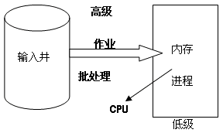
2.6.1 处理机的三级调度
1.三级处理机调度
高级调度：又称作业调度，其主要功能是按照某种原则从磁盘某些盘区的作业队列中选取作业进入主存，并为作业做好运行前的准备工作和作业完成后的善后工作。
中级调度：它决定哪些进程暂时不允许参与竞争处理机资源。中级调度主要只是起到短期调整系统负荷的作用。其所使用的方法是通过“挂起”和“解除挂起”一些进程，来达到平顺系统操作的目的。
低级调度：又称进程调度，其主要功能是按照某种原则将处理机分配给就绪进程。执行低级调度功能的程序称为进程调度程序，由它实现处理机在进程间的转换。它必须常驻主存，是操作系统内核的主要部分。
作业调度程序在挑选作业进入主存运行时，要为该作业建立相应的进程。在作业完成后要撤消该作业的全部进程。因此作业调度程序要调用操作系统内核所提供的有关的进程管理原语。由于进程只能由其父进程建立，所以在一般系统中，作业调度程序都以进程的形式在系统中存在和活动，称为作业调度进程。作业调度进程可以说是系统中的祖先进程，由它完成作业调度的诸多功能。
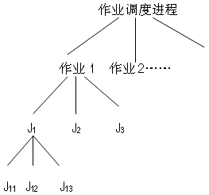
一个进程被建立后，系统为了便于对进程的管理，将系统中的所有进程按其状态，将其组织成不同的进程队列。于是系统中有运行进程队列、就绪进程队列和各种事件的等待进程队列。
进程调度的功能是从就绪队列中挑选一个进程到处理机上运行。负责进程调度功能的内核程序称为进程调度程序。
作业调度程序挑选作业进主存运行是个宏观的概念，实际上被选进主存运行的作业只是具有了竞争处理机的机会（将来真正在处理机上运行的是该作业的一个进程）。而进程调度程序才是真正让某个就绪进程到处理机上运行。
2.作业的基本概念
（1）作业：就是用户在一次上机过程中要求计算机系统所做工作的总称，包括程序、数据和作业说明书。
（2）作业步：一个作业可划分为若干步骤，每一步骤可称为一个作业步，作业步之间存在相互关系，上个作业步的结果，作为下一个作业步的开始。
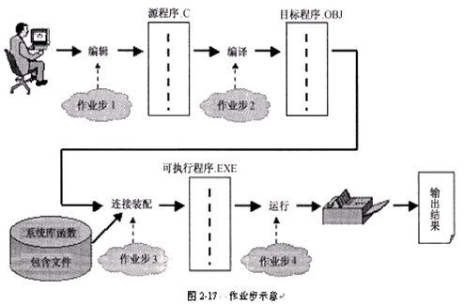
一个作业的各个作业步之间是有联系的。通常，上一个作业步的输出是下一个作业步的输入。下一个作业步能否顺利执行，取决于上一个作业步的结果是否正确。图2-17是一个典型的C语言作业处理过程，具体步骤如下：
第一步：用户通过键盘在编辑程序的支持下建立起以“.C”为扩展名的源程序。
第二步：C编译程序以该源程序做为输入进行编译，产生出以“.OBJ”为扩展名的目标程序。
第三步：连接装配程序以目标程序、系统库函数和包含文件等作为输入，产生一个以“.EXE”为扩展名的可执行文件。这个文件才是真正可以投入运行的程序。
第四步：投入运行。
（3）作业流：一次有一批作业进入系统，在OS控制下一个个处理，形成作业流。
2.6.2 选择调度算法的原则
在设计系统的调度程序时，首先要决定选择何种调度算法，依据此算法来编制相应的调度程序。而调度算法实际上就是系统所采取的调度策略，选择时所要考虑的因素很多。如系统各类资源的均衡使用；对用户公平并使用户满意；用户作业到达系统的时间；作业的优先数；对主存和外设的要求；以及整个系统的效率等。
设计时应将那些对系统运行影响较大的关键因素作为调度算法考虑的主要依据。
（1）设计目标：目标不同，系统的设计要求自然不同。如批处理系统所追求的是充分发挥和提高计算机的效率；实时系统所关心的是不是丢失实时信息，出现的实时信号能否及时给予处理；而分时系统则侧重于保证用户的请示及时给予响应；计算中心要求系统吞吐量要大等等。
（2）资源利用率：在考虑设计目标的前提下应充分发挥各种资源的效能，最大限度地使它们忙碌。科学计算型作业和数据处理型作业搭配运行就是一种方法。
（3）均衡地处理系统和用户的要求：例如个别用户可能要求使用系统中的几乎全部外设，却只要求很少的主存。系统若满足这类用户的愿望，势必影响主存利用率，从而降低系统效率，所以一般都不得不推迟这种作业的运行时间，等到有要求内存多而外设少的作业与之搭配运行。但是我们选择的算法也不应使一个作业的运行被无限制地推迟。
要避免一种情况出现：饿死。
（4）在使用优先级的系统中，每个作业（进程）都有一个优先数，调度算法应优先运行高优先级作业（进程）。
（5）在使用优先数的系统中，对于进程调度策略还分为“可抢占”和“不可抢占”两种方式。抢占策略通常用于需要迅速响应高优先级进程的系统中。
2.6.3 作业调度 参见P27
主要用于批处理系统的作业管理。
1.作业说明书
用作业控制语言编写（Job Control Language，简称JCL），独立于程序和数据文件，刻画用户对作业的基本描述及用户对作业的控制要求的一种特殊程序，JCL因OS不同而不同。
2.作业控制块
创建一个进程时，要开辟一个进程控制块PCB，以便随时记录进程的信息。同理，在把一个作业提交给系统时，系统也要开辟一个作业控制块，作业控制块（Job Control Block，简称JCB）是系统管理作业提出的一个数据结构，记录系统对该作业进行管理和控制所要求的信息。JCB是作业存在的唯一标志。
JCB的内容：大致有作业标识、用户名、用户帐号、调度信息、资源需求、作业状态、作业类别、输入井地址、输出井地址、作业进入系统的时间、作业开始处理时间、作业完成时间、作业退出时间、作业资源使用情况等。图2-18给出了JCB中可能包含的信息，这些信息有的来自作业说明书，有的则会在运行过程中不断发生变化。
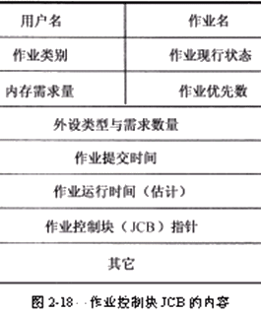
3.作业的状态与状态的变迁
犹如一个进程有生命期一样，从作业提交给系统，到作业运行完毕被撤消，就是一个作业的生命期。在这个期间，作业随着自己的推进，随着多道程序系统环境的变化，其状态也在发生着变化。它由提交状态变为后备状态，变为运行状态，最后变为完成状态，如图2-19所示
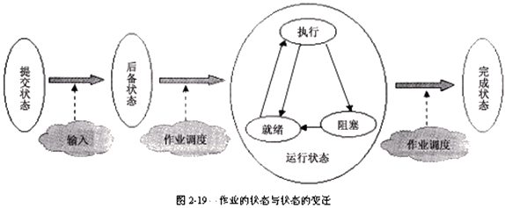
4.作业调度的任务与算法评价
（1）任务
根据一定算法原则，从输入井上的后备作业队列中挑选适当作业，为它分配资源，并将其调入内存投入运行，有时称高级调度。
作业调度的原则是：公平、合理，使用户满意，考虑资源利用率，吞吐率等。
（2）作业调度算法评价
在批处理系统中，总是用系统的吞吐能力来判定一个算法的优劣。一般使用作业的“周转时间”来描述系统的吞吐能力的。假定作业i提交给系统（也就是它成为后备作业队列中的一个成员）的时间为Si，其完成（也就是用户得到运行结果）的时间为Wi。那么该作业的周转时间Ti为：
Ti=Wi-Si
对于一批n个作业而言，他们的平均周转时间T为：
T=（T1+T2+ … +Tn）/n
T：用来衡量不同调度算法对同一作业流调度性能
5.作业调度算法
（1）FCFS（First Come First Serve，先来先服务）
以作业进入后备作业队列的先后次序，作为作业调度程序挑选作业的依据，这就是先来先服务作业调度算法的基本思想。这就是说，哪个作业在后备作业队列中等待的时间最长，下次调度即是选中者。不过要注意，这是以其资源需求能够得到满足为前提的。如果它所需要的资源暂时无法获得，那么它就会被推迟选中，因为只有这样才合乎情理。
优点：简单、实现方便，公平；缺点：没有考虑资源利用率、系统特殊要求及吞吐率。
（2）SJF（Shortest Job First，短作业优先）
优先调度要求运行时间最短的作业。
优点：强调吞吐率，假定系统中所有作业同时到达，可以证明采用SJF能得到最短的作业平均周转时间；缺点：不太公平，会造成作业长期等待。
（3）HRF（Highest Response Frist，最高响应比优先）
挑选响应比最大的作业投入运行。
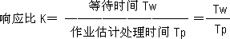
Tp是根据作业给定的，是一个常量，Tw从0开始渐增，对同时到达的一批作业，Tw相等，短作业Tp小，K大，对不同时到达的作业，长作业虽Tp大，等待时间Tw大了，K也可能大。HRF是FCFS和SJF的结合，克服了前面两种方法的缺点。
优点：公平，吞吐率大；缺点：计算响应比，增加了系统开销。
（4）HPF（Highest Priority First，优先级调度算法）
选择优先级高的进入运行。
（5）均衡调度算法（资源搭配算法）
按作业对资源要求划分类型，作业调度从不同类型作业中去调度作业，又称I/O型算法。
［例1］在一个多道程序系统中，设用户空间为100K，并采用先来先服务算法管理作业和进程。今有如下所示的作业序列，请列出各个作业开始执行时间、完成时间和周转时间.注意：忽略系统开销，时间用10进制.[参见P28]
作业名 | 进入井时间 | 需计算时间 | 主存需求量
A | 10.1时 | 42分钟 | 15K
B | 10.3时 | 30分钟 | 60K
C | 10.5时 | 24分钟 | 50K
D | 10.6时 | 24分钟 | 10K
E | 10.7时 | 12分钟 | 20K
[答疑编号10020401]
答：
作业 | 进井时间 | 计算时间 | 主存需求 | 进入内存 | 开始时间 | 完成时间 | 周转时间
A | 10.1时 | 0.7小时 | 15K | 10.1时 | 10.1时 | 10.8时 | 0.7小时
B | 10.3时 | 0.5小时 | 60K | 10.3时 | 10.8时 | 11.3时 | 1.0小时
C | 10.5时 | 0.4小时 | 50K | 11.3时-1 | 11.7时 | 12.1时 | 1.6小时
D | 10.6时 | 0.4小时 | 10K | 10.6时 | 11.3时 | 11.7时 | 1.1小时
E | 10.7时 | 0.2小时 | 20K | 11.3时-2 | 12.1时 | 12.3时 | 1.6小时
平均周转时间=（0.7+1+1.6+1.1+1.6）/5=1.2小时
［例2］已知同例1，用先来先服务算法进程，用短作业优先算法管理作业，请列出各个作业开始执行时间、完成时间和周转时间.注意：忽略系统开销，时间用10进制.[参见P29]
[答疑编号10020402]
答：
作业 | 进井时间 | 计算时间 | 主存需求 | 进入内存 | 开始时间 | 完成时间 | 周转时间
A | 10.1时 | 0.7小时 | 15K | 10.1时 | 10.1时 | 10.8时 | 0.7小时
B | 10.3时 | 0.5小时 | 60K | 10.3时 | 10.8时 | 11.3时 | 1.0小时
C | 10.5时 | 0.4小时 | 50K | 11.3时-2 | 11.9时 | 12.3时 | 1.8小时
D | 10.6时 | 0.4小时 | 10K | 10.6时 | 11.3时 | 11.7时 | 1.1小时
E | 10.7时 | 0.2小时 | 20K | 11.3时-1 | 11.7时 | 11.9时 | 1.2小时
平均周转时间=（0.7+1+1.8+1.1+1.2）/5=1.16小时
［例3］在一个单道程序系统中，采用响应比高者优先算法管理作业。今有如下所示的作业序列，作业全部到达后开始运行，请列出各个作业被选中的次序。[参见P30]
作业名 | 进入井时间 | 需计算时间
A | 8：50 | 90分钟
B | 9：00 | 24分钟
C | 9：30 | 60分钟
[答疑编号10020403]
答：
作业 | 进井时间 | 计算时间 | 第一次 | 第二次 | 第三次
A | 8：50 | 90分钟 | 40/90 | 64/90
B | 9：00 | 24分钟 | 30/24
C | 9：30 | 60分钟 | 0/60 | 24/60 | 114/60
6.作业的退出
回收资源，启动脱机输出进程。脱机输出进程，控制输出井中的数据到输出设备的过程，也是一个系统进程，系统启动时被创建，等待工作进程发来的作业完成信息，执行输出，再转入等待状态。
2.6.4 进程调度 参见P₃₁
1.进程调度算法
（1）先来先服务调度算法
先来先服务调度算法的基本思想是：以到达就绪队列的先后次序为标准来选择占用处理机的进程。一个进程一旦占有处理机，就一直使用下去，直至正常结束或因等待某事件的发生而让出处理机。采用这种算法时，应该这样来管理就绪队列：到达的进程的PCB总是排在就绪队列末尾；调度程序总是把CPU分配给就绪队列中的第一个进程使用。图2-8是先来先服务调度算法的示意图。
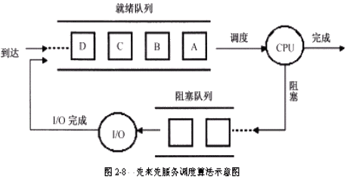
从表面上来说，对于所有进程是公平的，并且一个作业的等待时间是可以预先估计的。但这种方法也不见得公平，当一个大作业先到达系统时就会使许多小作业等待很长时间，提高了平均的作业周转时间，会使许多小作业的用户不满。
先来先服务算法已很少作为主要的调度策略，常被结合在其它的调度策略中使用。例如，在使用优先级作为调度策略的系统中，往往对许多具有相同优先级的进程，使用先来先服务的原则。
（2）时间片轮转调度算法
轮转法是最简单又最公平的进程调度算法，因此也是使用得最多的算法之一。
时间片轮转调度算法的基本思想是：为就绪队列中的每一个进程分配一个称为“时间片”的时间段，它是允许该进程运行的时间长度。各进程以此时间片为限制，轮流使用CPU。如果时间片到时，进程尚未完成运行，调度程序将剥夺它使用CPU的权利，转让给另一进程使用；如果进程在使用完它的某一时间片之前已经完成运行或已阻塞，CPU也立即转让给另一进程使用。它自己则返回到就绪队列末尾，排队等待下一次调度的到来。
轮转法在实现上也很容易，调度程序只要维护一个先进先出的队列数据结构，将就绪进程排队，每当一个进程的时间片运行完后，便把它从原来的队头位置移到队尾，然后把现在处于队头位置的进程调度到CPU上运行。时间片的计数则可通过定时中断实现。
采用这种调度算法时，对就绪队列的管理与先来先服务完全相同。主要区别是进程每次占用处理机的时间由时间片决定，而不是只要占用处理机就一直运行下去，直到运行完毕或为等待某一事件的发生而自动放弃。图2-9是时间片轮转调度算法的示意图。
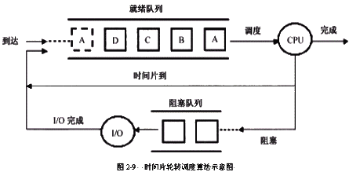
轮转法的性能取决于时间片长度的选择，进程间在CPU上的切换需要时间。通常来说，选择时间片要考虑的因素有：系统响应时间、最大就绪进程数、CPU处理速度、完成一个I/O请求的时间。
把所有学生中女生找出来。
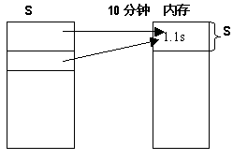
（3）优先数调度算法
按照进程的优先级大小来调度，使高优先级进程得到优先的处理的调度策略称为优先级调度算法。
但在许多采用优先级调度的系统中，通常采用动态优先数策略。进程的优先级不是固定的，往往随许多因素的变化而变化。尤其随作业（进程）的等待时间、已使用的处理机时间或其它资源的使用情况而定。
优先级调度方法又可分为：
非抢占的优先级调度法：即一旦某个高优先级的进程占有了处理机，就一直运行下去，直到由于其自身的原因而主动让出处理机时（任务完成或等待事件）才让另一高优先级进程运行。
可抢占的优先级调度法：任何时刻都严格按照高优先级进程在处理机上运行的原则进行进程的调度。
例：某些I/O繁忙型的进程，它们大部分时间是在等待I/O操作完成，对于这一类进程，当它们要求CPU运行时，应立即给予满足，以便让它们开始下一个I/O操作和其它计算型的进程并行工作。否则，这些I/O繁忙型的进程将长时间占据存储器，降低系统并行度。
一个行之有效的算法是在进程每次获取CPU运行后，重新指定该进程的优先级为1/f。这里的f表示进程上次在CPU上实际运行时间与时间片之比。例如，若时间片为100毫秒，进程上次在CPU上的实际运行时间为2毫秒，则它的优称级为50；若它上次实际运行时间为50毫秒，则它的优级为2。由于I/O繁忙型的进程每次在CPU上运行的时间很短，依此算法，它们的优先级将较高，从而优先得到服务。
如何确定进程的优先级，可以从如下几个方面考虑：根据进程的类型（系统中有系统进程和用户进程）、根据进程执行任务的重要性，根据进程程序的性质（CPU型和I/O型的进程）、根据对资源的要求（给予占用CPU时间短或内存容量少的进程以较高的优先数，这样可以提高系统的吞吐量）、根据用户的请求（系统可以根据用户的请求，给进程很高的优先数，作“加急”处理）。
实际中，优先级算法常和轮转法结合使用，也就是按优先级将进程分组，组间采用优先级调度算法，而组内优先级相同的进程则按轮转法调度。显然，若优先数不动态地进行调整，则优先级低的就绪进程就可能饿死。
2.进程切换
进程切换是由进程状态的变化引起的，通过中断实现。
（1）进程切换的概念
如果在时刻T1进程P1在运行，在时刻T2进程P2在运行，那么P1不等于P2，就说时刻T1、T2间进行了进程切换，并将P1称为下降进程，P2称为上升进程。
CPU调度程序是OS低层中的一个模块，在系统运行过程中，只有调用这个模块，才能发生进程切换。调用CPU调度程序必须进入管态（系统态），处于用户态（目态）的用户程序必须发生中断，才能调用，也就是说中断是进程切换的前提，但中断不是进程切换的充分条件，只是必要条件。
（2）进程切换的时机（时机与算法有关）
进程运行完毕，调度下一个进程；进程转换成等待状态；分时系统中时间到；在可抢占调度算法中，有优先级更高的进程就绪；新产生一个进程；有进程由等待变成就绪。
分别有：运行状态、就绪状态、等待状态。
（3） CPU调度的过程 参见Ｐ₃₅图
中断事件处理完后，如需进行进程切换，则转到CPU调度程序选择下一个运行的进程，CPU调度需要经历三个主要步骤：
首先保存下降进程现场：有严格的保存顺序，调度程序把保存内容放入下降进程的PCB。
其次按一定的调度的算法选择要运行的程序：如出现就绪队列值为空时就安排一个特殊的进程──闲逛进程（idle），其优先级最低，在运行中一定能被中断。
最后恢复上升进程现场：由于进程下降时已将现场信息保存在PCB中，进程上升时应由其PCB中恢复现场：恢复通用寄存器等内容，将其中的PSW（程序状态字）与指令计数器PC同时恢复，使系统状态由管态转到目态时，控制转到上升进程断点处继续执行。
2.7 线程的概念 参见P₃₃
1.线程的基本概念
在单用户多任务的计算机中，除进程外，引入了一个新概念——线程。对象、线程和进程三者构成Windows NT操作系统基本成分。线程概念在微机多任务系统中十分重要。
（1）线程的引入
进程在运行中要提出访问管理程序（系统调用）的要求，例如提出I/O要求，也可能由于时钟中断打断了当前进程的运行，而调度其他就绪进程运行，也就是经常会有进程开关问题。另外还有两次模式开关（用户模式→内核模式→用户模式）的开销。所有这些开销的总和，在一定程度上降低了并发进程所带来的效益。
进程的两个基本属性：是拥有自己资源和被调度运行的独立单位。
传统的进程概念有两个严重的局限性。首先，许多应用想并发执行彼此间独立的任务，但又必须要共享一个公共的地址空间和其他资源。但传统的进程概念对以上的要求难以支持，往往把这些应用中的独立任务串行化，效率很低。其次，传统的进程不能很好地利用多处理器系统，因为一个进程在某个时刻只能使用一个处理器，一个应用固然可以创建多个进程，并把它们分到多个处理器上执行，但如何做到使用相同的地址空间和资源？这些促使人们引入线程机制。
（2）线程的概念
线程是进程内一个相对独立的、可调度的执行单元。
2.线程的属性
线程是进程内的一个相对独立的可执行单元。
线程是操作系统中的基本调度单元，因此线程中应包含有调度所需的必要信息。
由于线程是被调度的基本单元，而进程不是调度的单元，所以每个进程在创建时，至少需要同时为该进程创建一个线程。也就是说进程中至少要有一个或一个以上线程，否则该进程无法被调度执行。
需要时，线程可以创建其他线程。
进程是拥有资源的基本单元，同一进程内的多个线程共享该进程的资源。但线程并不拥有资源，只是使用它们。由于共享资源（包括数据和文件），故线程间需要通信和同步机制。
线程有生命期，有诞生和死亡。在生命期中有状态的变化。
现在有些语言和开发环境（如Java）支持多线程机制。用户用这些语言编制基于线程的应用程序时，线程虽然类似程序，有开始（begin）、结束（end）和线程体（一个语句序列），但线程本身一般不是完整程序，它不能运行自己，只能在程序中运行。
3.采用线程机制的好处
对于多线程机制而言，一个进程可以有多个线程，这些线程共享该进程资源。这些线程驻留在相同的地址空间，共享数据和文件。如果一个线程修改了一个数据项，其他线程可以了解和使用此结果数据。一个线程打开并读一个文件时，同一进程中的其他线程也可以同时读此文件。
线程对实现并行性比进程机制的好处：
①首先用于创建和撤消线程的开销比创建和撤消进程的系统开销（CPU时间）要少得多。
②CPU在线程之间开关时的开销也远比进程之间开关的开销小。线程的执行效率比并发进程执行要有效得多。
③线程机制也增加了通讯的有效性。线程间通讯是在同一进程的地址空间内，共享主存和文件，所以非常简单，无需内核参与。
④方便和简化了用户的程序设计工作，提高CPU与外设的并行工作能力。
本章小结
1.引入多道程序设计技术后，提高CPU的利用率，充分发挥程序之间、设备之间、设备与CPU之间的并行工作能力，提高系统的吞吐率。
2.进程是现代操作系统设计中的一个基本概念，每个进程都由程序、数据和一个进程控制块PCB组成。进程可以处于运行状态、等待状态和就绪状态3种基本状态之一，由进程控制和中断机制完成进程状态的切换。进程有着“执行－暂停－执行”的活动规律，
3.处理机分配需要作业与进程两级调度。作业调度程序挑选作业进主存运行是个宏观的概念，实际上被选进主存运行的作业只是具有了竞争处理机的机会，而进程调度程序才是真正让某个就绪进程到处理机上运行。
4.中断是实现多道程序设计操作系统的前提，没有中断，操作系统无法改变CPU的状态（即目态－管态之间的互换）。
5.线程是进程内一个相对独立的、可调度的执行单元。采用线程机制的好处是：创建、切换线程的时间少；运行在同一进程的线程共享该进程资源，可加快线程的通信速度；提高CPU与外设的并行工作能力。
考试题型
例题选自2001年——2004年《操作系统概论》试卷
一、填空题（每题1分）
1.每个进程都有一个生命周期，这个周期从进程创建开始，到进程撤消而结束。
（参见P₂₁第8-9行）
[答疑编号10020701]
2.对资源采用抢夺式分配可以防止死锁，能对处理器进行抢夺式分配的算法有分时轮转算法和可抢占的优先数算法。
[答疑编号10020702]
二、选择题（每题1分）
（D）1.进程控制块中的现场信息是在（ ）保存的：
A.创建进程时
B.处理器执行指令时
C.中断源申请中断时
D.中断处理程序处理中断前（参见P₂₅第1行）
[答疑编号10020703]
（B）2.当进程调度采用最高优先级调度算法时，从保证系统效率的角度来看，应提高（ ）进程的优先级：
A.连续占用处理器时间长的
B.在就绪队列中等待时间长的
C.以计算为主的
D.用户（参见P₃₂第2段）
[答疑编号10020704]
三、简答题（每题4分）
1.简述多道程序设计的概念。
[答疑编号10020705]
答：是指把一个以上的作业存放在主存中，并且同时处于运行状态，使这些作业共享处理机时间和外部设备等其它资源（系统资源）。让多个程序同时进入一个计算机系统的主存储器并发执行，这种程序设计方法称为多道程序设计。这样的计算机系统称为多道程序设计系统。（参见P₁₅倒数第2段）
四、应用与计算题（每题10分）
1.在一个多道程序系统中，设用户空间为200K，主存空间管理采用最先适应分配算法，并采用先来先服务算法管理作业。今有如下所示的作业序列，请列出各个作业开始执行时间、完成时间和周转时间.注意：忽略系统开销，时间用10进制.
作业名 | 进入井时间 | 需计算时间 | 主存需求量
JOB1 | 8.0时 | 1小时 | 20K
JOB2 | 8.2时 | 0.6小时 | 60K
JOB3 | 8.4时 | 0.5小时 | 25K
JOB4 | 8.6时 | 1时 | 20K
[答疑编号10020706]
答：假设进程调度也采用先来先服务算法
作业 | 进井时间 | 计算时间 | 主存需求 | 进入内存 | 开始时间 | 完成时间 | 周转时间
JOB1 | 8.0时 | 1小时 | 20K | 8.0时 | 8.0时 | 9.0时 | 1小时
JOB2 | 8.2时 | 0.6小时 | 60K | 8.2时 | 9.0时 | 9.6时 | 1.4小时
JOB3 | 8.4时 | 0.5小时 | 25K | 8.4时 | 9.6时 | 10.1时 | 1.7小时
JOB4 | 8.6时 | 1时 | 20K | 8.6时 | 10.1时 | 11.1时 | 2.5小时
习 题
P36，1—20题
1.什么是多道程序设计？为什么要采用多道程序设计？ｐ₁₅、ｐ₁₇
[答疑编号10020707]
2.现有A.B两道程序，它们各自需要执行1小时，其中需使用处理器18分钟，今在一个多道程序设计系统中让A.B两道程序并行执行，总共花了72分钟使两道程序执行结束。问两道程序并行工作的时的处理器利用率比单道执行处理器利用率提高了多少？
[答疑编号10020708]
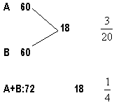
3.进程有哪些基本状态？画出进程基本状态变化图。
（p19 图2－6）
4.列举进程状态发生变化的事件。
（p19－p20）
[答疑编号10020709]
答题技巧：一般答题能用图表答清楚的，千万不能用文字表达，不容易看清楚。
5.解释中断、中断源。
（p23第二自然段）
[答疑编号10020710]
6.硬件发现中断事件后应做哪些工作。
（p26第一段：5.访管中断事件的处理）
[答疑编号10020711]
7.中断处理程序应做哪些工作？
（p25第一自然段）
[答疑编号10020712]
8.设在一个单处理器的多道程序设计系统中，有两道作业在同时执行，一道以计算为主，另一道以输入输出为主。你将怎样赋予作业进程占用处理器的优先级？为什么？
[答疑编号10020713]
9.假定就绪状态的进程按其优先级自小到大顺充排成队列，当有一进程要进入就绪队列时，应按它的优先级排在相应的位置上，试写进程入队的程序。
[答疑编号10020714]
10.解释处理器的两级调度。（p26）
[答疑编号10020715]
11.什么是作业调度？作业调度选择作业的必要条件是什么？
[答疑编号10020716]
12.（是一个综合题，暂时不做）
[答疑编号10020717]
13.在某计算中心的一个单道程序设计系统中，有A.B.C三个作业在等待处理，它们到达系统的时间和估计需计算的时间如下表所示：
作业名 | 进入井时间 | 需计算时间
A | 8：30 | 130分钟
B | 8：50 | 15分钟
C | 9：20 | 70分钟
假定系统从9：30开始调度作业，试问，采用计算时间短的作业优先算法和最高响应比优先算法调度时各自的等待时间和完成时间。
[答疑编号10020718]
答：最高响应比
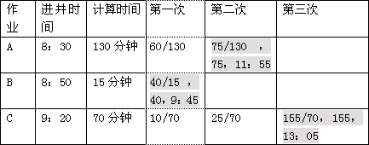
短作业优先
作业 | 进井时间 | 计算时间 | 进入内存 | 完成时间 | 等待时间
A | 8：30 | 130分钟 | 10：55 | 13：05 | 145
B | 8：50 | 15分钟 | 9：30 | 9：45 | 40
C | 9：20 | 70分钟 | 9：45 | 10：55 | 25
14.什么是进程调度？进程调度怎样使被选中的进程能占用处理器？
（p35）
[答疑编号10020719]
15.在分时系统中采用时间片轮的调度策略有什么优越性？
[答疑编号10020720]
16.分时系统中的进程可能出现如下图①－④的状态的变化，请把每种状态变化的具体原因填在表格的相应栏内。
（把p37上面的两个图扫描到此处）
变化 | 原因
① | 进程调度调度某一个就绪进程
② | 时间道或被高优先级进程抢占
③ | 等待事件完成或等待某个事件发生
④ | 阻塞的事件完成或等待的事件完成
[答疑编号10020721]
17.某计算机系统中，进程调度采用时间片轮调度算法。每个进程得到的时间片可随进程的执行情况而变化，在过去的时间里，若进程经常启动外设，则给它分配较短的时间片；若启动外设次数很少，则分配一个较长的时间片。请回答：
（1）上述的分配时间片的方法有什么优点？
（2）在系统中设置两个就绪队列，一个是时间片较短的进程就绪队列，另一个是时间片较长的进程就绪队列。那么，你认为在进程调度时应优先级从哪个队列中选取一个就绪进程占有CPU？为什么？
[答疑编号10020722]
18.有5个进程P₁，P₂，P₃，P₄，P₅。它们同时依次（一个接一个）进入就绪队列，它们的优先级和需要的处理时间如下表所示：
进程 | 处理器时间 | 优先数
P₁  P₂  P₃  P₄  P₅ | 10  1  2  1  5 | 3  1  3  4  2
只要就绪队列“非空”就可以开始调度，且忽略进行调度等所花费时间，请回答下列问题：
（1） 写出分别采用“先来先服务”和“非抢占式的优先数”调度算法选中进程执行的次序。
（2） 分别计算出上述两种算法使各进程在就绪队列中的等待时间以及两种算法的平均等待时间。
假设优先数大优先极高
作业名 | 需计算时间 | 优先数 | FCFS |  | 优先数
P1 | 10 | 3 | 1 | 0 | 1 | 0
P2 | 1 | 1 | 2 | 10 | 5 | 18
P3 | 2 | 3 | 3 | 11 | 3 | 11
P4 | 1 | 4 | 4 | 13 | 2 | 10
P5 | 5 | 2 | 5 | 14 | 4 | 13
48/5 52/5
[答疑编号10020723]
19.什么是线程？线程与进程有什么异同？
[答疑编号10020724]
20.采用多线程技术有什么优点？
（p34）
[答疑编号10020725]

